项目编码和管理码获取流程

省住建厅本次上线的“江苏省建筑工程一站式申报系统“用于申报建设工程质量安全监督和施工许可，建设单位可以申请办理其中某一个事项，也可以把三个事项联合申请。
一、获取项目编码
所有办理规划建设行政许可手续的园区建设项目由园区规建委生成项目编码。原则上，项目编码与建设用地规划许可证核发同步产生；需提前产生，或仅需办理合同备案不办理规划建设行政许可手续的，建设单位须提供书面情况说明。项目编码查询地址：http://pcb.sipac.gov.cn/EnterPriceManage/Pages/XMBMCX/XMBMCX_List.aspx。
二次装修的须使用原土建项目的项目编码。
电话联系园区规建委时工66680766。邮箱：shijq@sipac.gov.cn。
二、获取管理密码
省厅系统采用项目编码和管理密码登录，以前园区项目登记的时候只生成项目编码，没有管理密码。针对省厅要求，园区做了一些修改完善。
请各单位用本单位账号密码登录园区网上办事大厅http://pcbonline.sipac.gov.cn/pcb_onlinehall/
在业务管理栏目点击建设单位企业变更
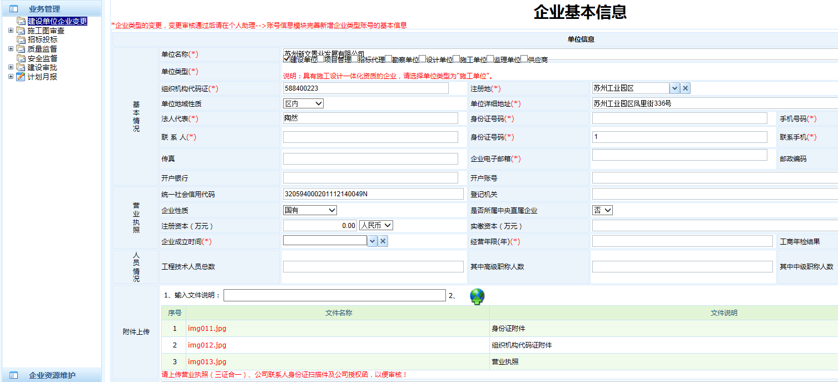
在这个页面填报完善相关信息，附件上传栏目把相关书证材料盖单位公章后扫描上传，其中企业邮箱、联系人信息须经单位授权确认，填报完成后，点击提交。
电话联系园区规建委范工66680750。
他在后台审核通过后，我们会把单企业、项目信息重新上传省厅，然后就可以登录省厅一站式申报系统办理业务了。
企业接到后台审核通过的通知，也可以在苏州工业园区规划建设委员会网站http://www.sipac.gov.cn/dept/ghjswyh/进入项目查询模块，点击项目名称，进入编码上传页面，即可在省厅一站式申报系统办理业务。

